Lissabon en lekker eten.
In vorige delen zagen we veel verschillende kanten van de Portugese hoofdstad. Ik was helemaal in de ban van het trammetje 28 in het oudste stadsdeel, de Moorse burchten en paleizen maar ook vol bewondering voor futuristische gebouwen.
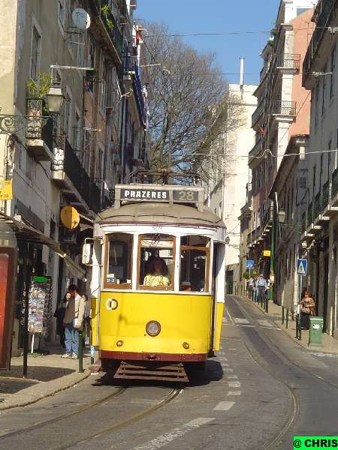
Een citytrip naar Lissabon is niet alleen een aanrader vanwege de charmes van de stad, maar ook vanwege het lekker eten.
De inwoners van Lissabon zijn erg trots op hun keuken, ze genieten van eten en wijn en dat merk je ook aan het grote aantal restaurants. Ook als je slechts korte tijd in deze stad verblijft, zal je merken welke belangrijke plaats het inneemt in hun dagelijkse leven.
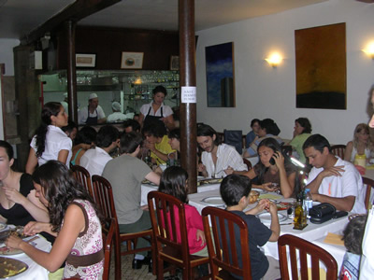
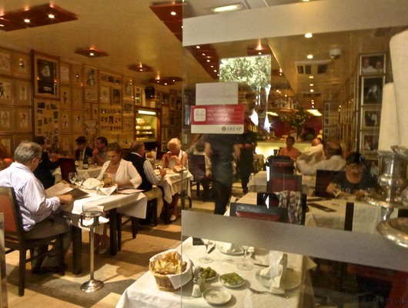
De authentieke Portugese keuken staat bekend om zijn verse gerechten. Ze zijn eenvoudig maar smaakvol. Of je nu zin hebt om de traditionele keuken uitgebreid te verkennen of liever wil proeven van specialiteiten uit alle windstreken, in Lissabon blijf je niet op je honger zitten.

Visgerechten
Lissabon en zijn omgeving zijn vooral bekend voor hun visgerechten. De vismarkt van Cascais is dan ook de grootste van het land! Wil je de smaak van Lissabon ontdekken, proef dan zeker de beroemde Bacalhau.
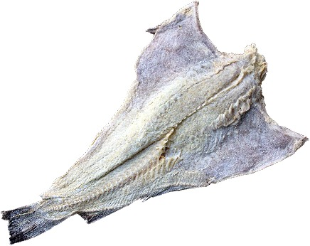
Bacalhau is het Portugese woord voor kabeljauw. Dan hebben we het over de gedroogde en gezouten kabeljauw. Heb je verse, ongezouten kabeljauw dan is het aangeduid als bacalhau fresco. (foto onder)
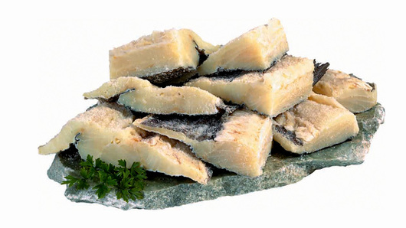
De gezouten stokvis was ooit het eten van de armen. Nu is het een nationaal gerecht en helemaal niet goedkoop meer. De goedkoopste plaats is nu voor de gebraden kip in plaats van de bacalhau.
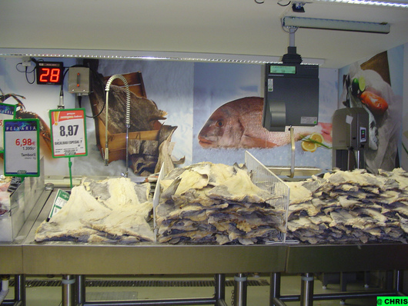
Portugese koks kennen ontelbare manieren om bacalhau klaar te maken. Voor de uiterst populaire 'stokvis' zouden er 365 verschillende bereidingswijzen zijn, een voor elke dag van het jaar.
Een bekend gerecht is Bacalhau á bras - dit is roerei met aardappelen, gezouten kabeljauw en uien.
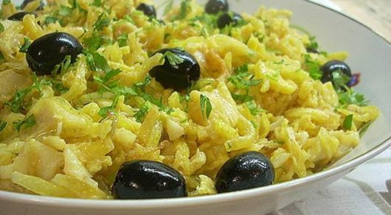
Nog twee lekkere bacalhau-gerechten :
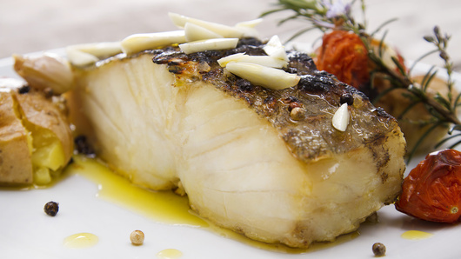
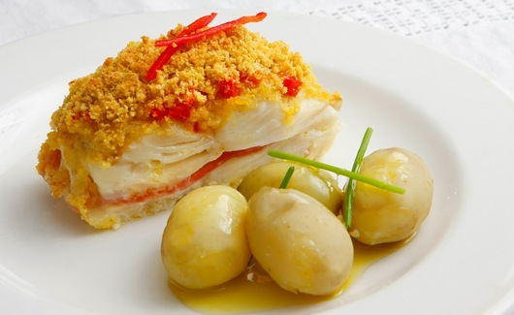
Als je in een restaurant een menukaart vraagt, dan zie je dat vis nooit ontbreekt op de kaart. Vaak staat de vis nog voor het vlees. De viskeuze is veel uitgebreider dan we bij ons gewend zijn.
Ben je gek op vis en zeevruchten? Hier volgen enkele traditionele herkenbare gerechten zoals : op houtskool gegrilde sardientjes, de pataniscas de bacalhau (kabeljauwkoekjes), de caldeirada (een stoofpotje met verschillende soorten vis), arroz de marisco (een rijstgerecht met zeevruchten) of de açorda de marisco (een broodsoep met zeevruchten). Verder zijn er inktvis, heek, zwaardvis, tonijn en zeetong.
foto onder : gegrilde sardientjes
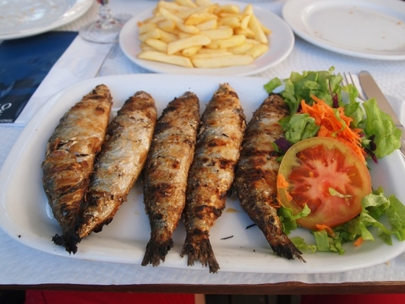
kabeljauwkoekjes
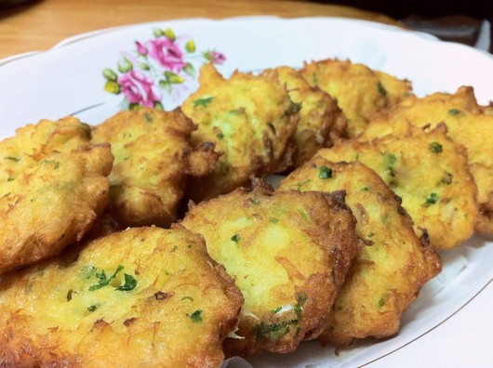
Caldeirada, stoofpotje van vis'
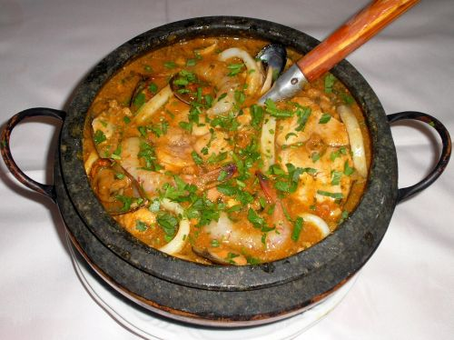
broodsoep met zeevruchten
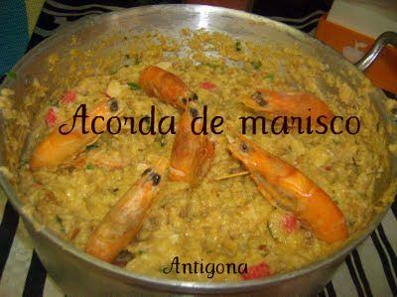
Wie het zich kan veroorloven bestelt een bordje (meestal dure) zeevruchten: zeekreeft, oesters, reuzenkrab.
En kan je moeilijk kiezen tussen al dat lekkers? In veel restaurants in Lissabon kan je zelf een menu samenstellen met petiscos, kleine gerechtjes die lijken op de meer bekende Spaanse tapas.
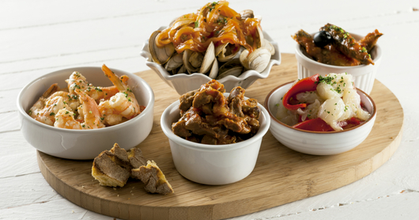

Vleesgerechten
Lissabonners houden wel van verse vis maar ook van vlees. De bife à Marrare, een biefstuk met een romige peper- of koffiesaus. Of de bife à la Portugesa, en platgeklopt stuk rundvlees met een spiegelei, rijst en frites staan vaak op de kaart.

Bife à Marrare
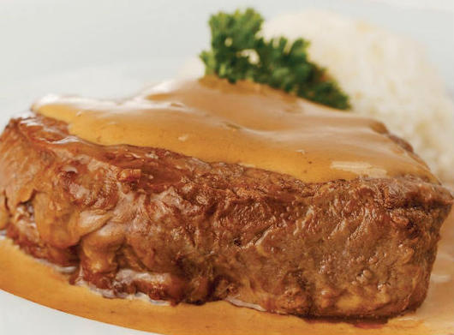

Bife à la Portugesa
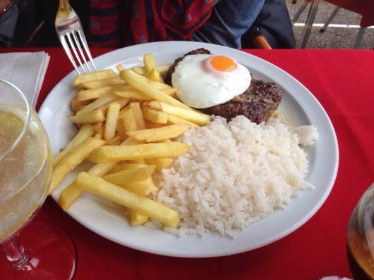
Naast carne de porco alentejano (varkensvlees met mosselen)of gerechten met niertjes en lever zijn er culinaire klassiekers van lamsvlees. Het valt ons erg op dat men bijna overal gebraden vlees met een spiegelei kan krijgen.
Carne de porco alentejano
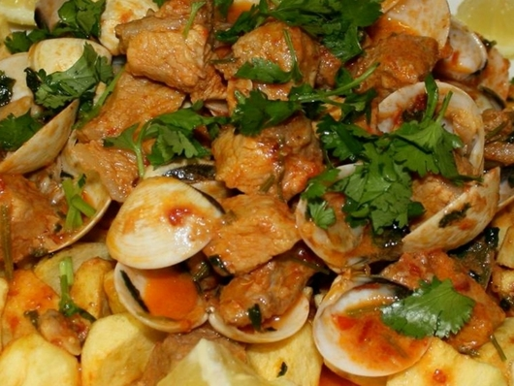

Vegetariërs
Wij hadden gehoord dat vegetariërs maar weinig keuze hebben in de restaurants van Lissabon, maar niets is minder waar. Zoals in meer steden overal ter wereld, duiken ook in Lissabon steeds meer vegetarische restaurants op. Bovendien denken traditionele restaurants tegenwoordig ook aan de vegetariërs.
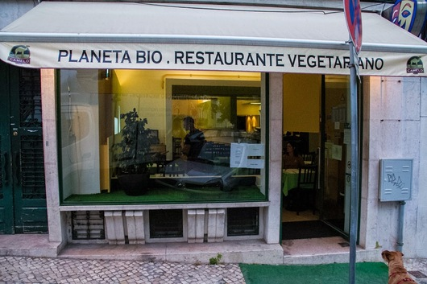
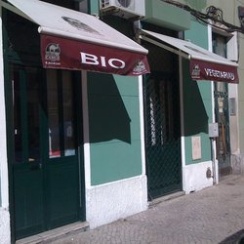

Drank
Portugal is het land van de porto, het is dan ook een prima aperitiefdrank.
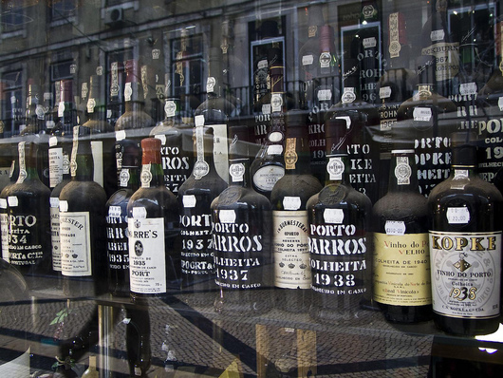
In de restaurants van Lissabon staat meestal een fles wijn op tafel. Portugal is een grote wijnfabrikant is en heeft dan ook een verbazingwekkend aanbod aan witte, rode en rosé wijnen. Of je kan kiezen voor een typische vinho verde, een lichte en frisse wijn met een laag alcoholgehalte. Een glas Portugese wijn past perfect bij een traditionele maaltijd.
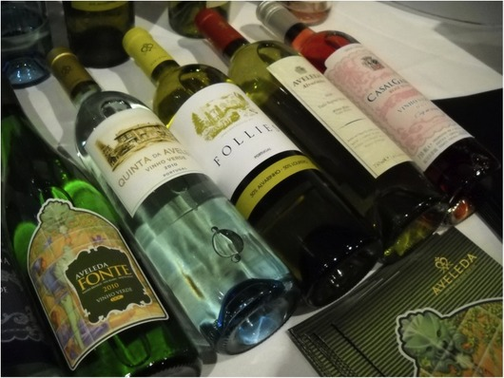

Nagerechten
Tijdens onze citytrip waren heel wat desserts en zoetigheden aan de orde van de dag. De Portugese banketbakkers staan bekend om hun meesterlijke gebakjes. Voor een perfecte afsluiter van een maaltijd in Lissabon kan je kiezen voor de beroemde Pastéis de nata (ook wel Pastéis de Belém genoemd). Over deze kleine taartjes met een custardvulling en een knapperig gekarameliseerd korstje vertelde ik in het deel over BELÉM.
Na de lekkere maaltijd met kabeljauw was het voor mij heel moeilijk om ‘neen’ te zeggen tegen een flan caramel als dessert.
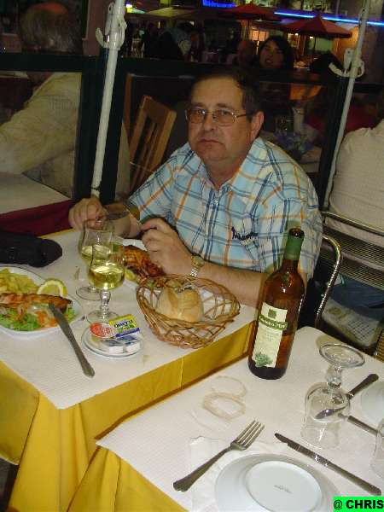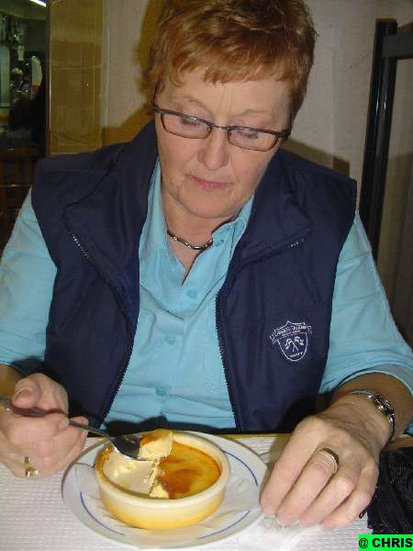

Meia Dose
De keuken wordt gekenmerkt door landelijke eenvoud. Er wordt niet op wat vet gekeken, zeker niet bij gerechten cozido à portuguesa (bereid op Portugese wijze). Deze traditionele Portugese gerechten kunnen soms zwaar op de maag liggen.
In de eenvoudigere restaurants zijn de porties vaak zo copieus dat er genoeg is voor twee normale eters. Vraag of de mogelijkheid bestaat om een halve portie, uma meia dose, te bestellen. Men heeft er niks op tegen dat je één portie bestelt voor twee personen.
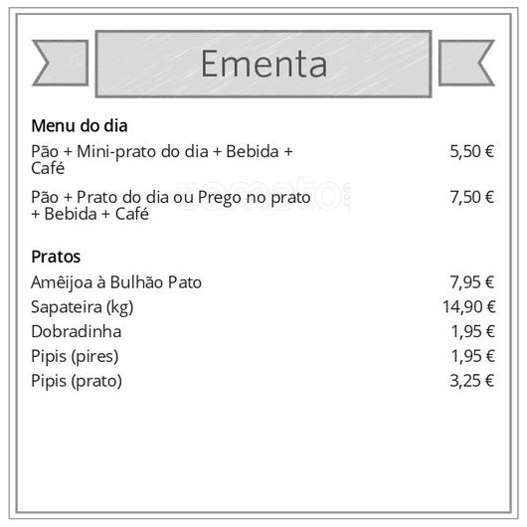
Op deze kaart staat het aangegeven 'prato do dia' OF 'mini-prato do dia'
Heel belangrijk!
Omdat het eten meestal vers wordt bereid moet je een beetje geduld kunnen oefenen. Als je het eten snel wilt hebben, kies je best voor de prato do dia (dagschotel), dat is bijna altijd een goede keuze qua prijs en kwaliteit.
In bijna elk restaurant krijg je ongevraagd, terwijl je wacht, een voorafje. Het wordt op tafel gezet - voor de eigenlijke maaltijd - en zonder dat je het besteld hebt. Meestal zijn het verleidelijke kleine hapjes : ham, brood, olijven, kaas of worst. Als je er geen zin in hebt, vraag aan de ober om ze meteen weer weg te nemen.
Denk eraan dat de rekening hierdoor ferm kan oplopen als je proeft van de kleine hapjes. Zodra je bv. één olijf eet, wordt het aangerekend en schrik niet als je voor één bordje olijven 6 euro betaald. Wanneer je het bordje onaangeroerd laat, hoef je de rekening niet te betalen. Kijk na het eten toch goed na wat men u allemaal heeft aangerekend.
Wil je meer weten over de gewoontes van de keuken in Portugal , hun ontbijt, middagmaal en avondmaal .. Of wil je enkele recepten zelf proberen ..
Heel wat van deze gerechten én sommige recepten beschreef ik uitgebreider in
- kennismaking met de keuken van Portugal
- recepten uit de keuken van Portugal
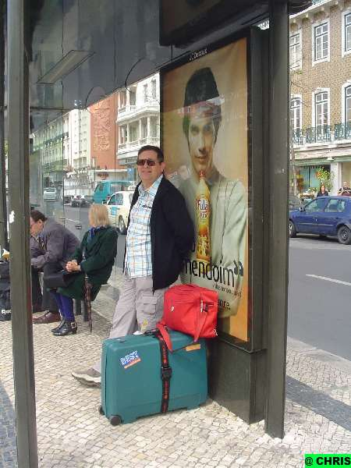
De citytrip Lissabon zit erop. We staan klaar voor de shuttlebus die ons naar de luchthaven zal brengen. Het is héél mooi geweest.

